物理选修3-2第四章 电磁感应测试 13年3月12日
第Ⅰ卷（选择题，共40分）
一、选择题：（每小题至少有一个选项是正确的，请把正确的答案填入答题卡中，每小题4分，共40分，漏选得2分，错选和不选得零分）
1．下面说法正确的是 （ ）
A．自感电动势总是阻碍电路中原来电流增加
B．自感电动势总是阻碍电路中原来电流变化
C．电路中的电流越大，自感电动势越大
D．电路中的电流变化量越大，自感电动势越大
2．如图9-1所示，M₁N₁与M₂N₂是位于同一水平面内的两条平行金属导轨，导轨间距为L磁感应强度为B的匀强磁场与导轨所在平面垂直，ab与ef为两根金属杆，与导轨垂直且可在导轨上滑 动，金属杆ab上有一伏特表，除伏特表外，其他部分电阻可以不计，则下列说法正确的是 （ ）
A．若ab固定ef以速度v滑动时，伏特表读数为BLv
B．若ab固定ef以速度v滑动时，ef两点间电压为零
C．当两杆以相同的速度v同向滑动时，伏特表读数为零
D．当两杆以相同的速度v同向滑动时，伏特表读数为2BLv
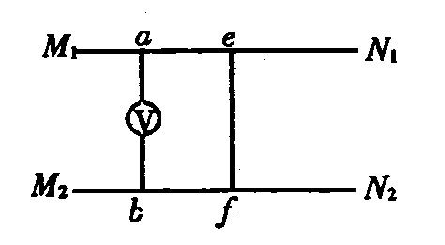
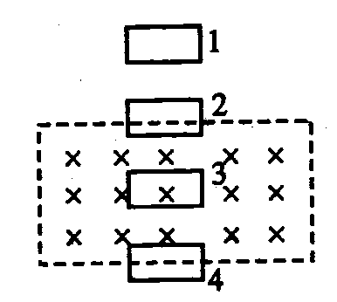
图9-1
图9-2
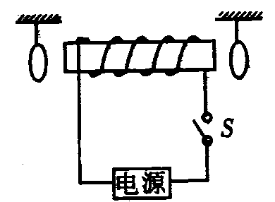
图9-3

3． 如图9-2所示，匀强磁场存在于虚线框内，矩形线圈竖直下落。如果线圈受到的磁场力总小于其重力，则它在1、2、3、4位置 时的加速度关系为 （ ）
A．a₁＞a₂＞a₃＞a₄ B．a₁ = a₃ >a₂>a₄
C．a₁ = a₃＞a₄＞a₂ D．a₄ = a₂＞a₃＞a₁
4．如图9-3所示，通电螺线管两侧各悬挂一个小铜环，铜环平面与螺线管截面平行，当电S接通一瞬间，两铜环的运动情况是（ ）
A．同时向两侧推开
B．同时向螺线管靠拢
C．一个被推开，一个被吸引，但因电源正负极未知，无法具体判断
D．同时被推开或同时向螺线管靠拢，但因电源正负极未知，无法具体判断
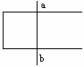
5．如图所示，在水平面上有一固定的U形金属框架，框架上置一金属杆ab．在垂直纸面方向有一匀强磁场，下面情况可能的是（ ）
A．若磁场方向垂直纸面向外，并且磁感应强度增大时，杆ab将向右移动
B．若磁场方向垂直纸面向外，并且磁感应强度减小时，杆ab将向右移动
C．若磁场方向垂直纸面向里，并且磁感应强度增大时，杆ab将向右移动
D．若磁场方向垂直纸面向里，并且磁感应强度减小时，杆ab将向右移动
6．如图所示电路中，L是自感系数足够大的线圈，它的电阻可忽略不计，D₁和D₂是两个完全相同的小灯泡。将电键K闭合，待灯泡亮度稳定后，再将电键K断开，则下列说法中正确的是( )
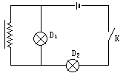
A．K闭合瞬间，两灯同时亮，以后D₁熄灭，D₂变亮
B．K闭合瞬间，D₁先亮，D₂后亮，最后两灯亮度一样
C．K断开时，两灯都亮一下再慢慢熄灭
D．K断开时，D₂立即熄灭，D₁闪一下再慢慢熄灭
××××××××××××××××××××××××××××××××××××××××××××××××××××××××
7．如图9-6所示，把金属圆环匀速拉出磁场，下面叙述正确的是（ ）
A．向左拉出和向右拉出所产生的感应电流方向相反
B．不管向什么方向拉出，只要产生感应电流方向都是顺时针
C．向右匀速拉出时，感应电流大小不变
D．要将金属环匀速拉出，拉力大小要改变
8．如图9-7所示，在一根软铁棒上绕有一个线圈，a、b是线圈的两端，a、b分别与平行导轨M、N相连，有匀强磁场与导轨面垂直，一根导体棒横放在两导轨上，要使a点的电势比b点的电势高，则导体棒在两根平行的导轨上应该 （ ）
A．向左加速滑动 B．向左减速滑动
C．向右加速滑动 D．向右减速滑动
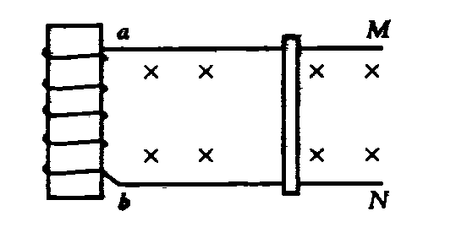
图9-7
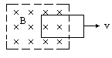

第9题
9．如上图所示，闭合导线框的质量可以忽略不计，将它从图示位置匀速拉出匀强磁场．若第一次用0.3s时间拉出，外力所做的功为W₁，通过导线截面的电量为q₁；第二次用0.9s时间拉出，外力所做的功为W₂，通过导线截面的电量为q₂，则（ ）
A．W₁＜W₂，q₁＜q₂ B．W₁＜W₂，q₁=q₂
C．W₁＞W₂，q₁=q₂ D．W₁＞W₂，q₁＞q₂
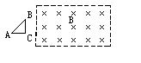
10．如图所示，一闭合直角三角形线框以速度v匀速穿过匀强磁场区域．从BC边进入磁场区开始计时，到A点离开磁场区止的过程中，线框内感应电流的情况(以逆时针方向为电流的正方向)是如图所示中的 ( )

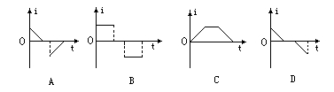

第Ⅱ卷（非选择题，共60分）
二、填空题（共20分，每小题4分,请把答案填写在题中横线上）
11．磁电式电表在没有接入电路（或两接线柱是空闲）时，由于微扰指针摆动很难马上停下来，而将两接线柱用导线直接相连，摆动着的指针很快停下，这是因为 。
12．在磁感应强度为0.1T的匀强磁场中垂直切割磁感线运动的直导线长20cm。 为使直导线中感应电动势每秒钟增加0.1V，则导线运动的加速度大小应为 。
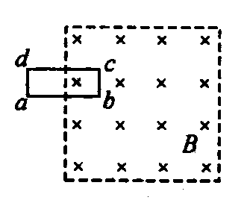
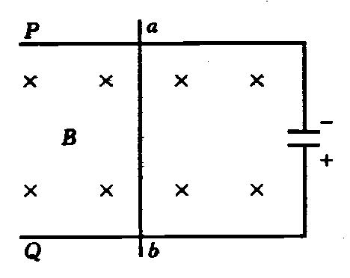
图9-8
图9-9

13．在图9-8虚线所围区域内有一个匀强磁场，方向垂直纸面向里，闭合矩形线圈abcd在磁场中做匀速运动，线圈平面始终与磁感线垂直，在图示 位置时ab边所受磁场力的方向向上，那么整个线框正在向 方运动。
14．水平面中的平行导轨P、Q相距L，它们的右端与电容为C的电容器的两块极板分别相连如图9-9所示，直导线ab 放在P、Q上与导轨垂直相交，磁感应强度为B的匀强磁场竖直向下穿过导轨面。若发现与导轨P相连的电容器极板上带负电荷，则ab向 沿导轨滑动；如电容器的带电荷量为Q，则ab滑动的速度v = .
15．把一线框从一匀强磁场中匀速拉出，如图所示。第一次拉出的速率是 v ，第二次拉出速率是 2 v ，其它条件不变，则前后两次拉力大小之比是 ，拉力功率之比是 ，线框产生的热量之比是 ，通过导线截面的电量之比是 。
三、计算题（本题共4小题，每小题10分,共40分，解答应写明必要的文字说明．方程式和重要的演算步骤，只写出答案的不能得分，有数值计算的题，答案中必须写出数值和单位）
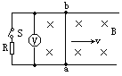
16．在磁感强度B=5T的匀强磁场中，放置两根间距d=0.1m的平行光滑直导轨，一端接有电阻R=9Ω，以及电键S和电压表．垂直导轨搁置一根电阻r=1Ω的金属棒ab，棒与导轨良好接触．现使金属棒以速度v=10m/s匀速向右移动，试求：（1）电键S闭合前、后电压表的示数；（2）闭合电键S，外力移动棒的机械功率．

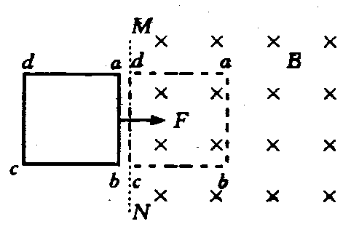
17．如图9-11所示，在光滑绝缘的水平面上有一个用一根均匀导体围成的正方形线框abcd，其边长为L，总电阻为R，放在磁感应强度为B．方向竖直向下的匀强磁场的左边，图中虚线MN为磁场的左边界。线框在大小为F的恒力作用下向右运动，其中ab边保持与MN平行。当线框以速度v₀进入磁场区域时，它恰好做匀速运动。在线框进入磁场的过程中，
图9-11
（1）线框的ab边产生的感应电动势的大小为E 为多少？
（2）求线框a、b两点的电势差。
（3）求线框中产生的焦耳热。

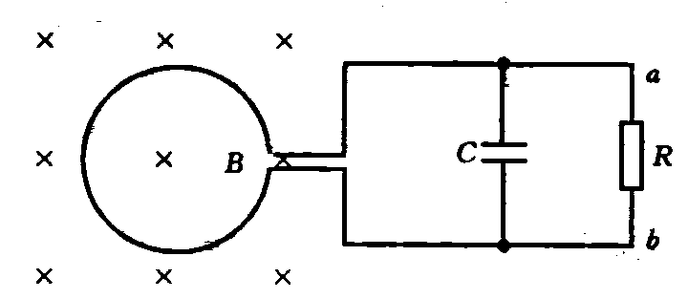
18．面积S = 0.2m²、n = 100匝的圆形线圈，处在如图9-12所示的磁场内，磁感应强度随时间t变化的规律是B = 0.02t，R = 3Ω，C = 30μF，线圈电阻r = 1Ω，求：
图9-12
（1）通过R的电流大小和方向
（2）电容器的电荷量。

19.如图9-13所示，两根足够长的直金属导轨$\text{MN}$、$\text{PQ}$平行放置。两导轨间距为$L_{0}$，$M$、$P$ 两点间接有阻值为R的电阻。一根质量为m的均匀直金属杆$\text{ab}$放在两导轨上，并与导轨垂直。整套装置处于磁感应强度为B的匀强磁场中，磁场方向垂直斜面向下。导轨和金属杆的电阻可忽略。让$\text{ab}$杆沿导轨由静止开始下滑，导轨和金属杆接触良好，不计它们之间的摩擦。
（1）由$b$向$a$方向看到的装置如图9-14，在此图中画出$\text{ab}$杆下滑过程中某时刻的受力示意图；
（2）在加速下滑时，当$\text{ab}$杆的速度大小为$v$时，求此时$\text{ab}$杆中的电流及其加速度的大小；
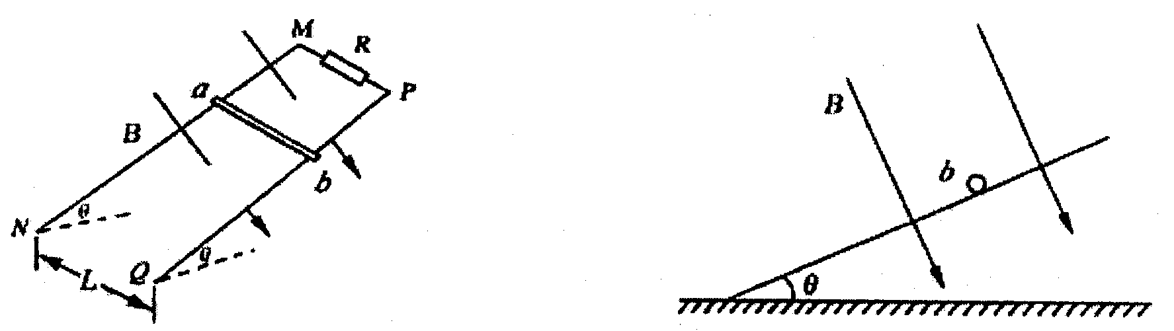
（3）求在下滑过程中，$\text{ab}$杆可以达到的速度最大值。
图9-13
图9-14

电磁感应参考答案
1．B 2．AC 3．B 4．A 5．BD 6．AD 7．BD 8．CD 9.C 10.A
11．转动的线圈产生I，它受到阻碍其运动的安培力
12．5 m/s²
13．右
14．左 $v=\frac{Q}{\text{BLC}}$
15.1:2 1:4 1:2 1:1
16．（1）E = BLv₀=5V，(2分)
S闭合前，U=E=5V(2分)
S闭合后，I=E/（R+r）=0.5A，(2分)
U=E-Ir=4.5V；(2分)
（2）P=Fv=BIlv=2.5W(2分)
17．解析：（1）E = BLv₀(3分)
（2）a、b两点的电势差相当于电源的外电压∴$U_{\text{ab}}=E−I⋅r_{\text{ab}}={\text{BLv}}_{0}−\frac{{\text{BLv}}_{0}}{R}⋅\frac{R}{4}=\frac{3}{4}{\text{BLv}}_{0}$(4分
（3）解法一：由于线圈在恒力F作用下匀速进入磁场区，恒力F所做的功等于线圈中产生的焦耳热，所以线圈中产生的热量为Q = W = FL(3分)
解法二：线圈进入磁场区域时产生的感应电动势为E = BLv₀电路中的总电功率为$P=\frac{E^{2}}{R}$线圈中产生的热量$Q=\text{Pt}=P\frac{L}{v_{0}}$联解可得：$Q=\frac{B^{2}L^{3}v_{0}}{R}$(3分)
18．解：(1)由楞次定律知，Φ变大，线圈的感应电流方向为逆时针，所以通过R的电流方向为b→a，(2分)
由$E=n\frac{Δφ}{Δt}=\text{nS}\frac{ΔB}{Δt}=\text{100}×0\text{.}2×0\text{.}\text{02}$V$=0\text{.}4$V，(2分)
$I=\frac{E}{R+r}=\frac{0\text{.}4}{3+1}$A$=0\text{.}1$A，(2分)
(2)$U_{C}=U_{R}=\text{IR}=0\text{.}1×3$V$=0\text{.}3$V， (2分)
$Q={\text{CU}}_{C}=\text{30}×{\text{10}}^{−6}×0\text{.}3C=9×{\text{10}}^{−6}C$(2分)
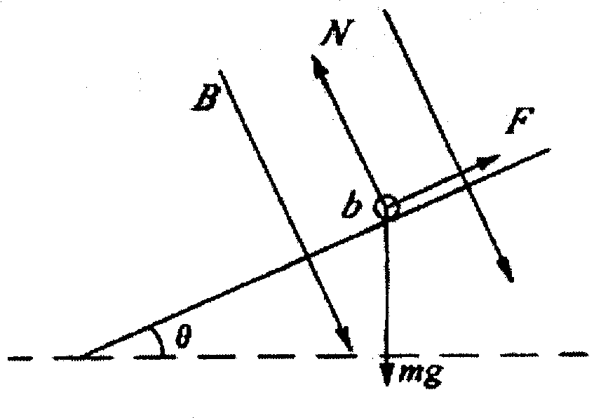
19．(1) (2分)如图9-13重力$\text{mg}$，竖直下支撑力$N$，垂直斜面向上
图9-13
安培力$F$，沿斜面向上
(2)当$\text{ab}$杆速度为$v$时，感应电动势$E=\text{BLv}$，此时电路中电流
$I=\frac{E}{R}=\frac{\text{BLv}}{R}$ $\text{ab}$ 杆受到安培力$F=\text{BIL}=\frac{B^{2}L^{2}v}{R}$
根据牛顿运动定律，有$\text{ma}=\text{mg}θ−F=\text{mg}\text{sin}θ−\frac{B^{2}L^{2}v}{R}$ $a=\text{gain}θ−\frac{B^{2}L^{2}v}{\text{mR}}$(5分)
(3)当a=0时，(1分)
即$\text{gain}θ=\frac{B^{2}L^{2}v}{\text{mR}}$时 ，杆达到最大速度$v_{m}$ $ν_{m}=\frac{\text{mgR}\text{sin}θ}{B^{2}L^{2}}$(2分)

